Instrukcja obsługi
generatora wniosków o dofinansowanie grantu
w ramach projektu
„Własność intelektualna w Twojej firmie”
Program Operacyjny Inteligentny Rozwój
działanie 2.6
Projekt pozakonkursowy Urzędu Patentowego RP

Urząd Patentowy Rzeczypospolitej Polskiej
al. Niepodległości 188/192, 00-950 Warszawa

Spis treści
Spis treści 2
1. Rejestracja do systemu PUEUP 3
2. Wybór właściwego formularza 5
3. Uzupełnianie danych i informacji w treści formularza 6
3.1 Informacje ogólne: 6
3.2 Dane wnioskodawcy: 6
3.3/3.4 Oświadczenia i pouczenia 12
4. Kontrola i procedowanie wypełnionego wniosku 14
5. Ewentualne problemy techniczne. 14

Szanowni Państwo!
Mamy przyjemność przekazać Państwu instrukcję obsługi generatora wniosków o dofinansowanie grantu w ramach projektu „Własność intelektualna w Twojej firmie”, która ma na celu umożliwienie łatwego i sprawnego złożenia wniosku. Będziemy towarzyszyć Państwu podczas wypełniania formularza poprzez opisanie każdego kroku. Wniosek można złożyć w postaci cyfrowej
za pośrednictwem Platformy Usług Elektronicznych Urzędu Patentowego (dalej PUEUP).
Formularz jest skonstruowany w taki sposób, aby zminimalizować ryzyko złożenia wniosku niespełniającego wymogów formalnych. W przypadku niewypełnienia/niezaznaczenia wymaganego pola, przy próbie dalszego procedowania wniosku pojawi się komunikat zwracający uwagę, które pole uniemożliwia jego przesłanie. Proszę pozwolić, że dla ułatwienia komunikacji przyjmiemy w instrukcji bezpośrednią formę zwracania z konkretnymi wskazówkami.

Rejestracja do systemu PUEUP

Aby założyć konto na PUEUP (Platforma Usług Elektronicznych Urzędu Patentowego RP) zapoznaj się z instrukcją dostępną pod poniższym linkiem:

https://uprp.gov.pl/pl/aktualnosci/informacje/platforma-uslug-elektronicznych-urzedu-patentowego-pueup-1

Po zarejestrowaniu się na swoje konto zobaczysz panel użytkownika, podzielony
na kilka sekcji.
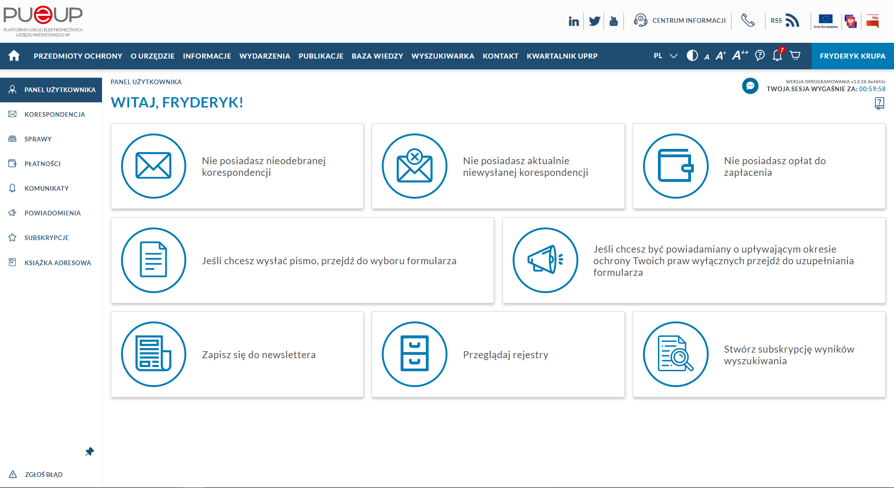

W razie wątpliwości lub ewentualnych pytań możesz liczyć na wsparcie wirtualnego doradcy, do którego możesz napisać za pośrednictwem panelu dostępnego po kliknięciu na zaznaczony
na poniższej ilustracji ikonę:

Po kliknięciu powyższego pola pojawia się formularz kontaktowy. Możesz wpisać swoje pytanie
w zaznaczone pole, a następnie przesłać je klikając „czarną strzałkę”:

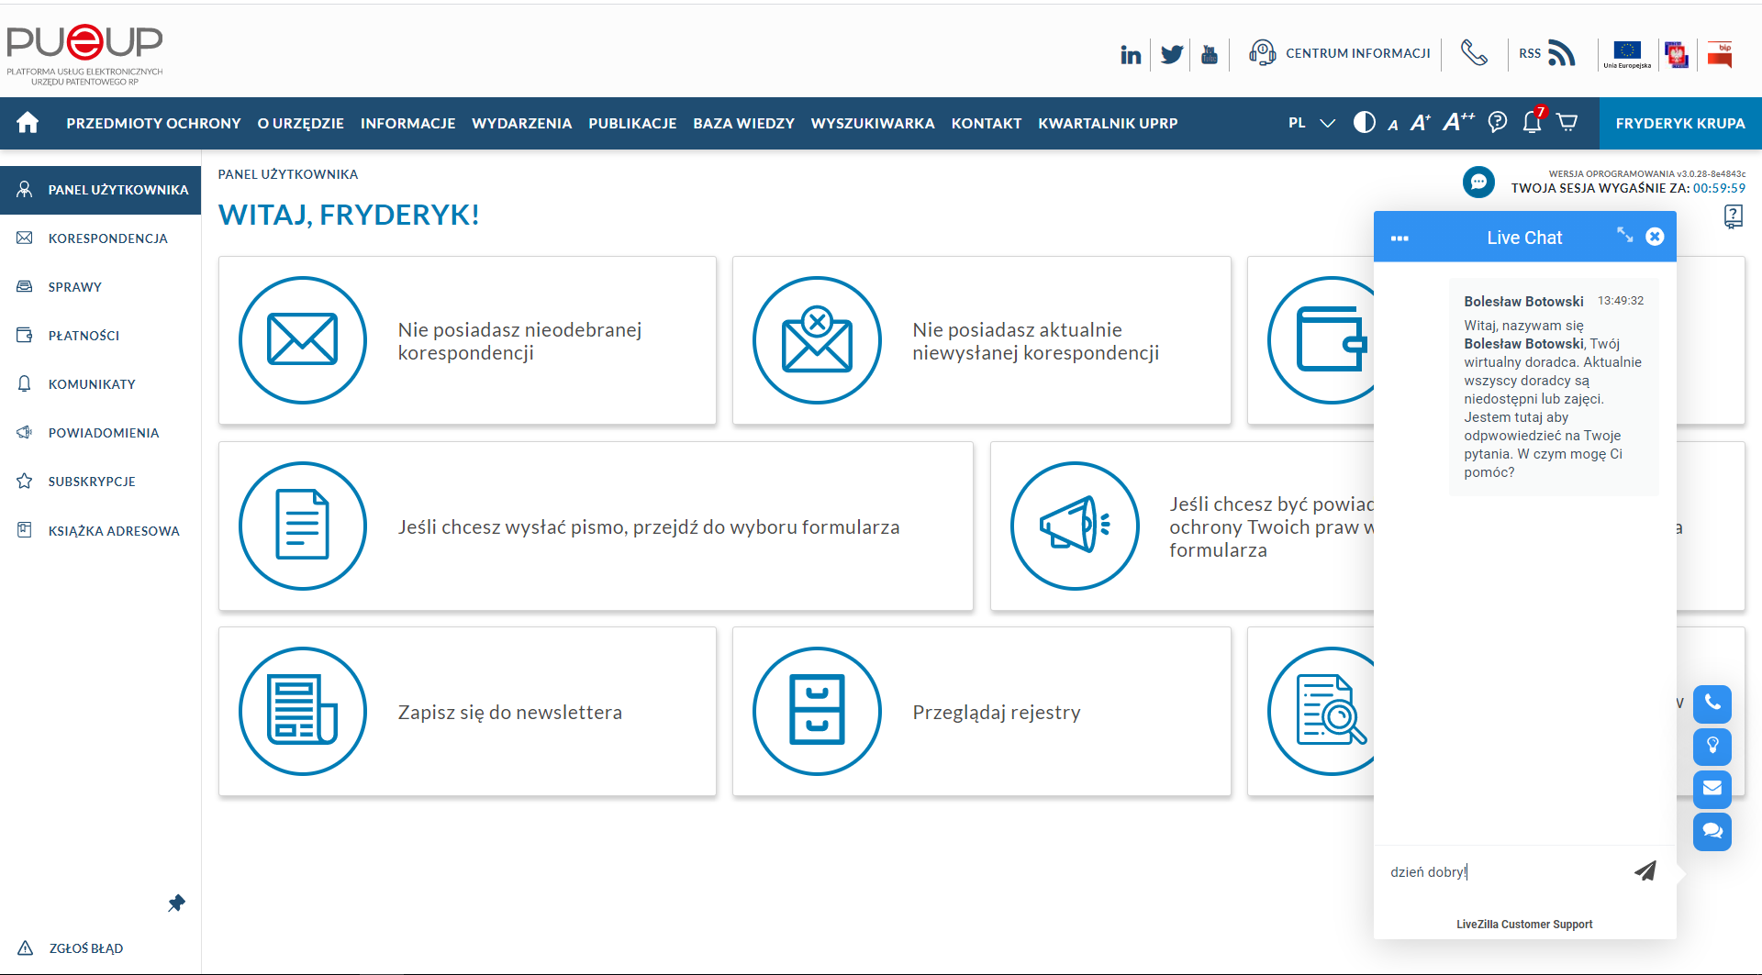

Wybór właściwego formularza
Aby złożyć wniosek, będąc zalogowanym na swoim koncie PUEUP wybierz przycisk:
„Jeśli chcesz wysłać pismo, przejdź do wyboru formularza”
Następnie wybierz:
„INNE” -> po kliknięciu rozwinie się lista dostępnych formularzy, z której wybierz formularz „Własność intelektualna w Twojej firmie”

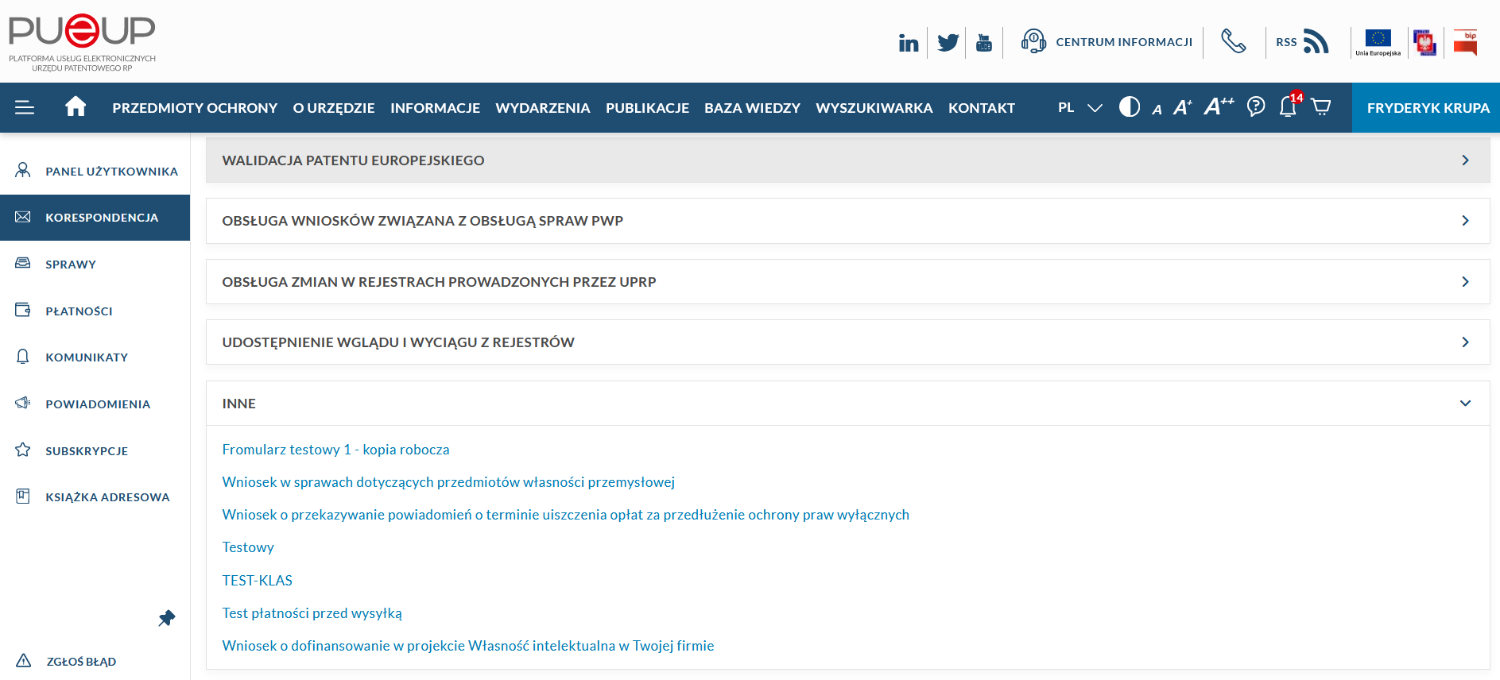

Uzupełnianie danych i informacji w treści formularza

Formularz składa się z 4 części:
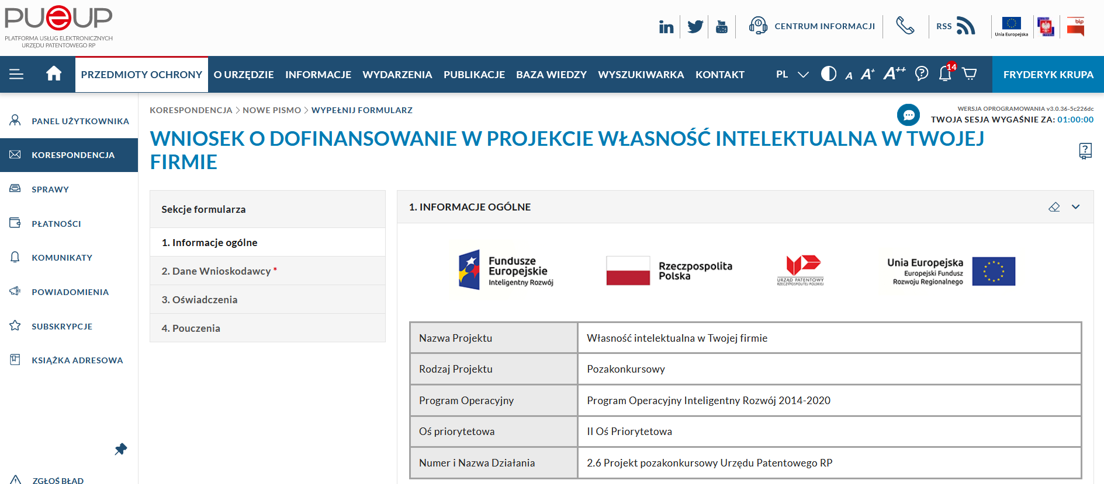

3.1 Informacje ogólne:

Obszar zawiera najważniejsze informacje o projekcie:

3.2 Dane wnioskodawcy:
W tej części uzupełnij dane i informacje dotyczące prowadzonej przez Ciebie działalności gospodarczej. Pamiętaj, że wypełnienie pól oznaczonych czerwoną gwiazdką jest obligatoryjne dla złożenia wniosku. Pozostałe pola bez „czerwonej gwiazdki” nie są konieczne do uzupełniania, nie mniej jednak prosimy o możliwie szczegółowe uzupełnienie wszystkich danych co ułatwi nam wzajemny kontakt i dalsze procedowanie wniosku.
Na początku podaj nazwę firmy. Będzie to nazwa Twojej firmy jaka widnieje w Centralnej Ewidencji
i Informacji o Działalności Gospodarczej (CEIDG) lub w Krajowym Rejestrze Sądowym (KRS).
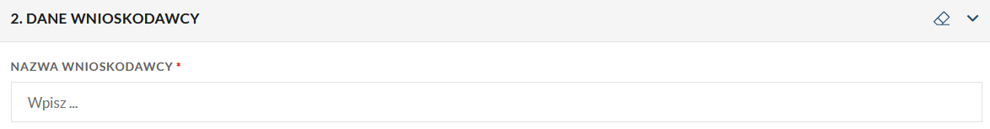
Kolejnym krokiem jest zaznaczenie pola z deklaracją, czy jesteś mikro, małym, czy średnim przedsiębiorcą oraz wpisanie liczby pracowników, których obecnie zatrudniasz (wpisując w pole wartość cyfrową np.: 12). Jeśli masz wątpliwość, którą kategorię wybrać pomocna może się okazać poniższa tabela:
Mikroprzedsiębiorca | Mały przedsiębiorca | Średni przedsiębiorca
1) zatrudnia średniorocznie mniej niż 10 pracowników | 1) zatrudnia średniorocznie mniej niż 50 pracowników | 1) zatrudnia średniorocznie mniej niż 250 pracowników
2) osiąga roczny obrót netto ze sprzedaży towarów, wyrobów  i usług oraz operacji finansowych nieprzekraczający równowartości w złotych  2 milionów euro, lub sumy aktywów jego bilansu sporządzonego na koniec jednego z tych lat nie przekroczyły równowartości w złotych 2 milionów euro. | 2) osiąga roczny obrót netto ze sprzedaży towarów, wyrobów i usług oraz operacji finansowych nieprzekraczający równowartości w złotych  10 milionów euro, lub sumy aktywów jego bilansu sporządzonego na koniec jednego z tych lat nie przekroczyły równowartości w złotych 10 milionów euro. | 2) osiąga roczny obrót netto ze sprzedaży towarów, wyrobów i usług oraz operacji finansowych nieprzekraczający równowartości w złotych  50 milionów euro, lub sumy aktywów jego bilansu sporządzonego na koniec jednego z tych lat nie przekroczyły równowartości  w złotych 43 milionów euro.
Źródło: Dz.U. 2004 Nr 173 poz. 1807, Art. 106. Ustawy z dnia 2 lipca 2004 r. o swobodzie działalności gospodarczej
Bez obaw, nawet jeśli nie masz pewności, czy wybrałeś właściwą formę, w celu upewnienia się,
że wniosek został złożony poprawnie nasi eksperci zweryfikują ten wybór na podstawie otrzymanych od Ciebie informacji.
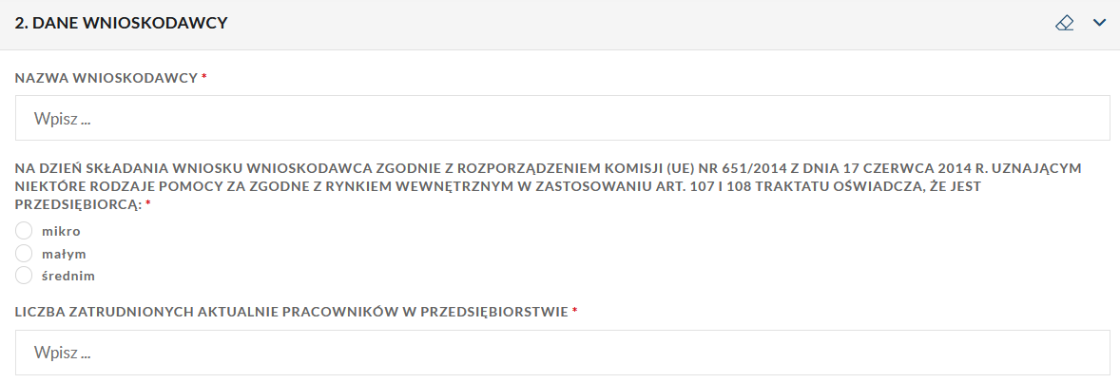
Po uzupełnieniu informacji o liczbie zatrudnionych pracowników wpisz w poniżej przedstawionym polu (również podając wartość za pomocą cyfr) jaka jest wysokość obowiązującej w Twojej firmie stopy procentowej składki na ubezpieczenie wypadkowe:
Następnie zadeklaruj, czy prowadzona działalność mieści się w zakresie branż wyszczególnionych
w Krajowych Inteligentnych Specjalizacjach (więcej na ten temat znajduje się na stronie internetowej www.smart.gov.pl ).
Po kliknięciu „TAK” pojawi się lista obszarów działalności, z których należy wybrać jeden dotyczący działalności Twojej firmy, w związku z którą chcesz ubiegać się o dofinansowanie:
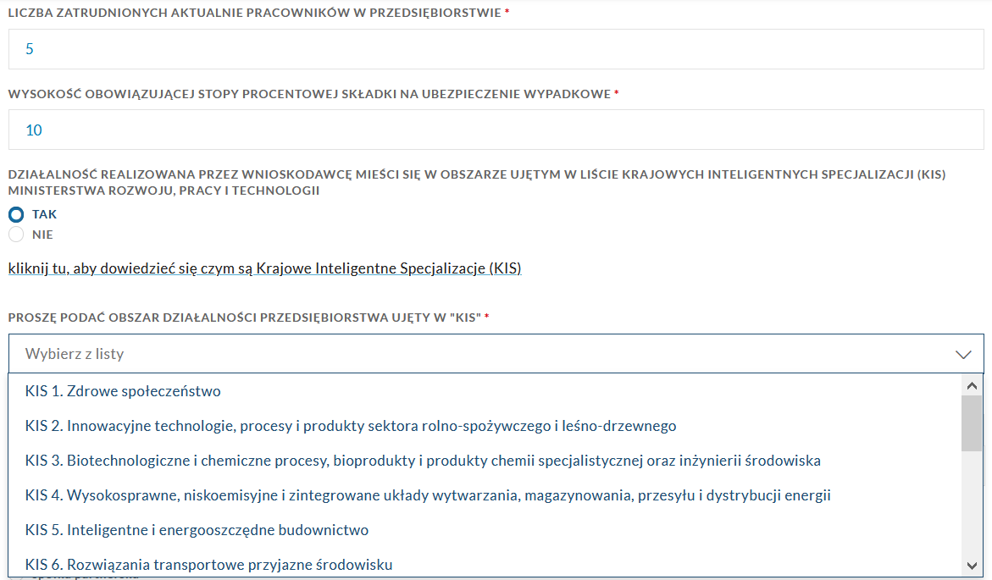

W kolejnym edytowalnym oknie należy krótko uzasadnić dlaczego działalność Wnioskodawcy została zakwalifikowana do danego obszaru, opisując zakres tej działalności.

Następnie uzupełnij dane dotyczące formy prawnej oraz numerów NIP i PKD oraz KRS i REGON, jeśli Twoje przedsiębiorstwo je posiada. W polu dedykowanym na uzupełnienie numeru PKD wpisz kod klasy działalności PKD (pierwsze 4 znaki), adekwatny do wybranego wcześniej obszaru działalności
w polu dotyczącym KIS.
W następnym etapie podaj adres siedziby przedsiębiorstwa wraz z danymi kontaktowymi. Pamiętaj,
że program skierowany jest jedynie do podmiotów prowadzących działalność gospodarczą
na terytorium Rzeczypospolitej Polskiej.
Jeżeli dane te są zbieżne z danymi uzupełnionymi w profilu osoby składającej wniosek lub osób wpisanych w książkę adresową w systemie PUEUP to można je zaciągnąć do formularza klikając w odpowiedni przycisk („przepisz dane z profilu” lub „przepisz dane z książki adresowej”) znajdujący się pod tą częścią. Analogiczne przyciski ułatwiające wypełnianie formularza pojawią się również w jego dalszej części .

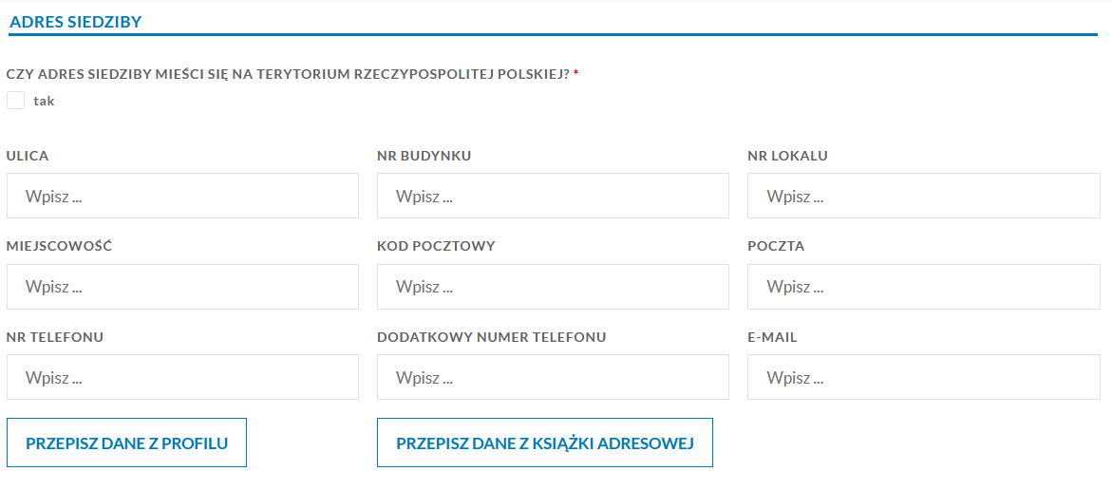

(ten obszar dotyczy jedynie spółek)

Jeśli wybrano jako formę prawną działalności jeden z rodzajów spółek to wyświetli się pole, w którym można podać dane wspólnika. Możesz dodawać kolejne pola dla większej liczby wspólników klikając zakreślony na poniższej ikonie przycisk:

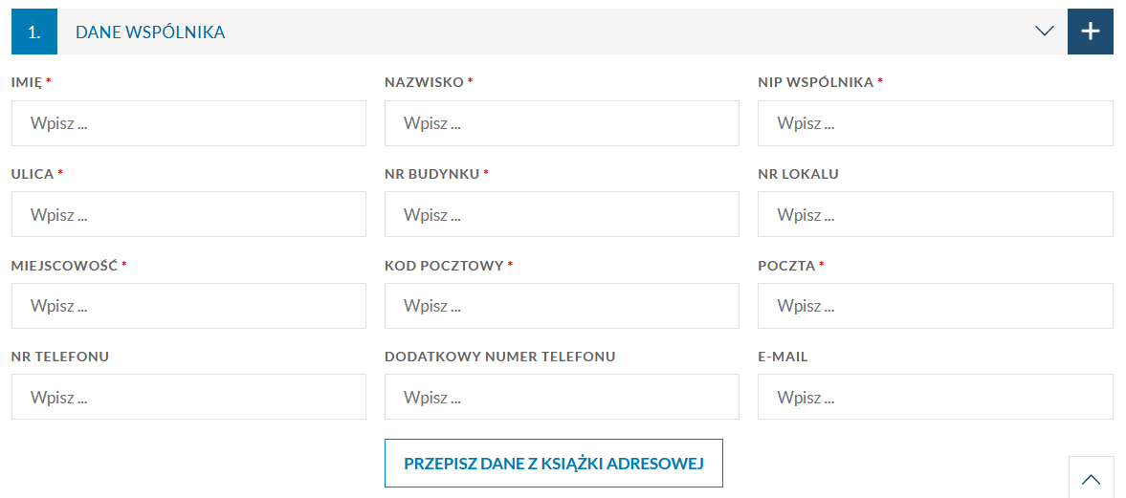
Kolejny obszar dotyczy danych korespondencyjnych Wnioskodawcy. Uzupełnij adres, na który powinna być kierowana wszelka korespondencja związana z Twoim udziałem w projekcie.

Teraz zadeklaruj, czy usługa ma się odbyć w tradycyjnej formie, w której Wykonawca osobiście przyjeżdża do siedziby przedsiębiorstwa, czy też w formie zdalnej (on-line).
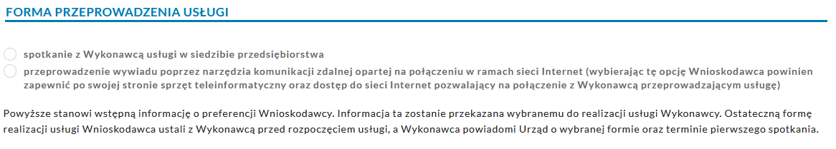
W przypadku wyboru pierwszej opcji zostaniesz poproszony o uzupełnienie danych adresowych siedziby, w której ma się odbyć usługa. To szczególnie ważne dla przedsiębiorstw, które mają kilka placówek i nie zawsze siedziba główna jest tożsama z siedzibą, w której odbywać się będzie usługa.
W następnych krokach uzupełnij dane osoby upoważnionej do podejmowania w Twoim imieniu czynności formalnych w związku z uczestnictwem w projekcie (wskazana osoba, może zostać po pozytywnym rozpatrzeniu wniosku poproszona o przesłanie pełnomocnictwa do Urzędu Patentowego RP), a także osoby upoważnionej do kontaktów roboczych. Jeżeli prowadzisz jednoosobową działalność gospodarczą lub z jakichś względów nie chcesz nikogo innego upoważniać do ww. zadań wpisz do tego pola dane Wnioskodawcy.

3.3/3.4 Oświadczenia i pouczenia

Do poprawnego złożenia wniosku konieczne jest zapoznanie się z treścią składanych oświadczeń dotyczących:
- potwierdzenia wprowadzenia poprawnych danych,
- Regulaminu projektu grantowego i akceptacją jego zasad,
- otrzymanej przez przedsiębiorstwo pomocy finansowej.

Wymagane jest potwierdzenie:
- zapoznania się z klauzulą informacyjną dotyczącą przetwarzania danych osobowych,
- dobrowolności składanych przez Państwa danych,
- posiadania zgody osób wymienionych w formularzu na umieszczenie w nim ich danych osobowych.

Aby móc przesłać wniosek należy zaznaczyć zakreślone poniżej pole „Składam wszystkie powyższe oświadczenia”:

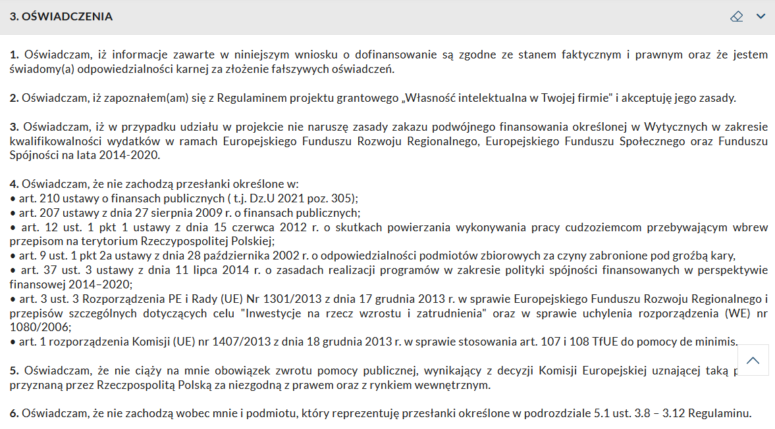

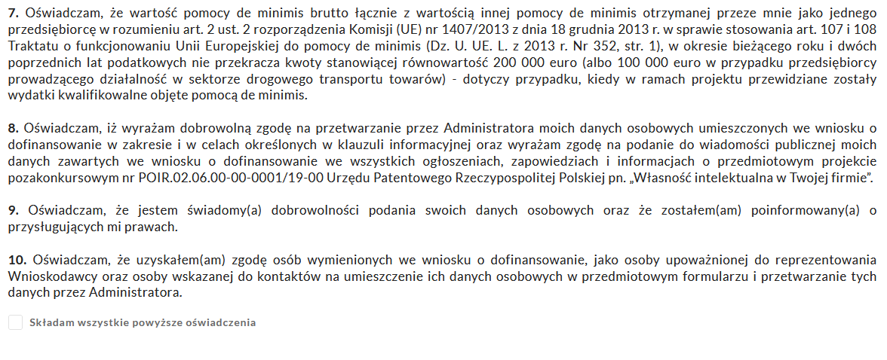

Kontrola i procedowanie wypełnionego wniosku
Możesz zapisać szkic wniosku, wyświetlić podgląd formularza lub też całkowicie wyczyścić wpisane dane za pomocą poniższych przycisków znajdujących się na samym dole formularza:

Po poprawnym uzupełnieniu wszystkich danych prześlij wniosek za pomocą przycisku „DALEJ”
Złożenie wniosku odbywa się przy użyciu zabezpieczenia, jakim jest profil zaufany lub certyfikat kwalifikowany, wykorzystywany w Platformie Usług Elektronicznych Urzędu Patentowego RP.

Ewentualne problemy techniczne.

W razie pojawienia się ewentualnych problemów technicznych zgłoś je klikając poniższy przycisk, znajdujący się w lewym dolnym rogu ekranu. Jest on dostępny na każdym etapie wypełniania wniosku, niezmiennie w tym samym miejscu:
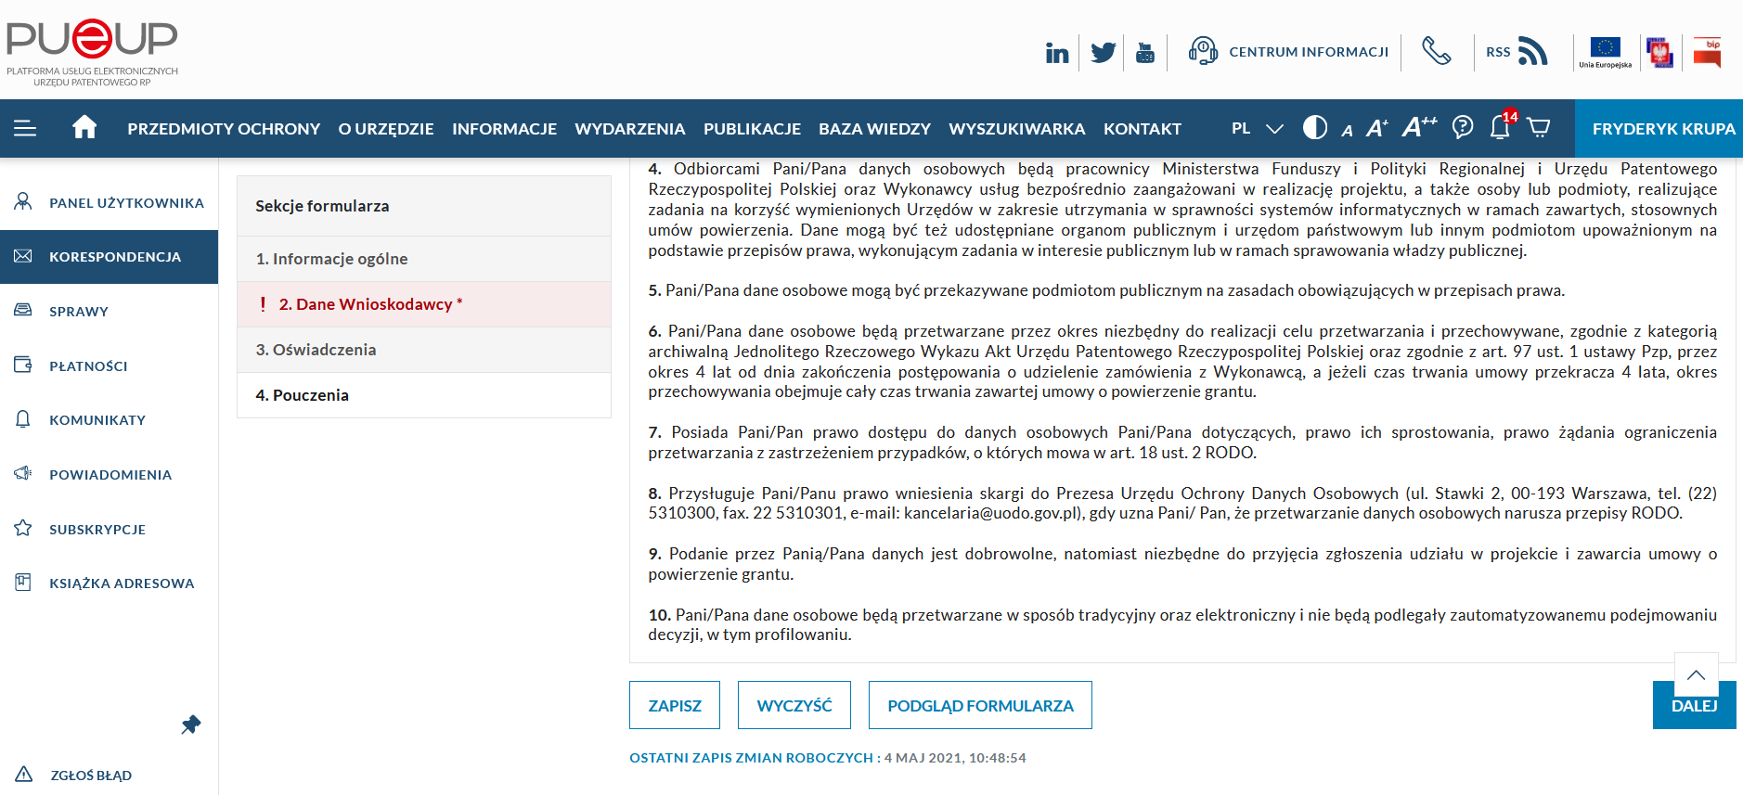

Następnie wypełnij formularz wpisując temat błędu, swój adres e-mail, a także podając krótki opis na czym polega problem. Możesz również dołączyć zrzut ekranu lub wybrany plik. Aby wysłać wypełniony formularz kliknij przycisk „wyślij zgłoszenie”.
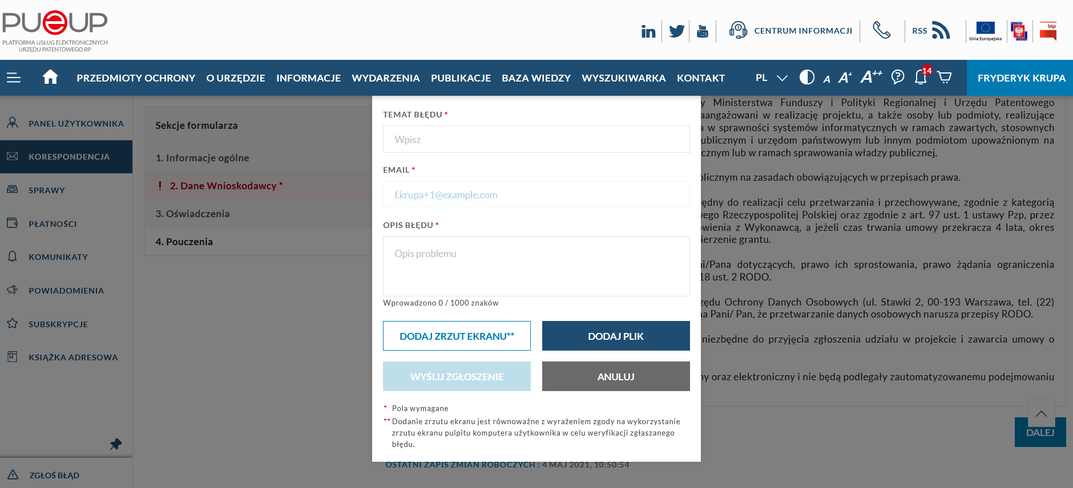

Dziękujemy za wspólne wypełnienie formularza :)

Dane w przykładowym koncie użytkownika są fikcyjne a wszelka ewentualna zbieżność z danymi rzeczywistymi jest przypadkowa.

